|  |
| --- |
| Ana Pancha Nº2 8ºA |

Diversidade Cultural

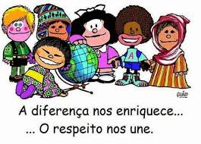

Indíce

[INTRODUÇÃO 4](#_Toc451007118)

[CONCEITOS 5](#_Toc451007119)

[A GLOBALIZAÇÃO E A DIVERSIDADE CULTURAL 6](#_Toc451007120)

[A IMPORTÂNCIA DO MULTICULTURALISMO 6](#_Toc451007121)

[DIVERSIDADE DE CULTURAS 7](#_Toc451007122)

[CULTURA BRASILEIRA 7](#_Toc451007123)

[VIANA DO CASTELO 8](#_Toc451007124)

[CLIMA 9](#_Toc451007125)

[RELEVO 9](#_Toc451007126)

[MONUMENTOS 10](#_Toc451007127)

[ESTÁTUA DE VIANA 10](#_Toc451007128)

[IGREJA DA NOSSA SENHORA DA AGONIA 10](#_Toc451007129)

[NAVIO-HOSPITAL GIL EANES 10](#_Toc451007130)

[BASÍLICA DE SANTA LUZIA 11](#_Toc451007131)

[GASTRONOMIA 11](#_Toc451007132)

[COSTUMES 12](#_Toc451007133)

[FESTAS E ROMARIAS 12](#_Toc451007134)

[TRAJES 13](#_Toc451007135)

[FILIGRANA 14](#_Toc451007136)

[BORDADOS DE VIANA 15](#_Toc451007137)

[VILARELHOS 16](#_Toc451007138)

[CLIMA 17](#_Toc451007139)

[RELEVO 17](#_Toc451007140)

[MONUMENTOS 18](#_Toc451007141)

[ERMIDA DA NOSSA SENHORA DOS ANÚNCIOS 18](#_Toc451007142)

[SANTUÁRIO DA NOSSA SENHORA DOS ANÚNCIOS 18](#_Toc451007143)

[NECROPOLE ROMANA 19](#_Toc451007144)

[SOLAR DOS MORGADOS 19](#_Toc451007145)

[COSTUMES 20](#_Toc451007146)

[CESTARIA 20](#_Toc451007147)

[FERREIRO 21](#_Toc451007148)

[GASTRONOMIA 21](#_Toc451007149)

[FESTAS E ROMARIAS 22](#_Toc451007150)

[2ºPARTE 23](#_Toc451007151)

[CONCLUSÃO 24](#_Toc451007152)

[BIBLIOGRAFIA 25](#_Toc451007153)

# INTRODUÇÃO

A diversidade de culturas apresenta características que diferenciam a população.

A língua, religião, etnia e até mesmo o vestuário, gastronomia, rituais e habitações são algumas características por qual nos diferenciamos.

Assim neste trabalho vou falar de duas regiões que fazem parte do mesmo país mas que as semelhanças entre si são poucas.

A diferente situação geográfica, os primeiros povos que chegaram a estas regiões são dos principais fatores que levam á existência de tantas diferenças.

# CONCEITOS

Ao longo dos anos, a população mundial têm apresentado diferentes características relacionadas principalmente com as culturas.

Dentro da cultura podemos encontrar características como a etnia, a religião, a língua

e as técnicas, usos e costumes. Essas características servem como identidade a um povo.

**Etnia -**designa-se por um número de indivíduos (habitantes) que partilha uma tradição como a língua, costumes e religião.

**Língua -** é o meio de comunicação mais usado em todo o mundo, o resultado disso são os 6500 idiomas falados.

**Religiões** -As várias religiões tiveram origem de algumas civilizações antigas e que influenciam multo os modos de vida e o pensamento das pessoas.

Para diferenciarmos povos também podemos ter em conta os vestuários, a gastronomia, os rituais e as habitações.

**Globalização** -é uma fonte de oportunidade ou perda de identidade quando leva a uma uniformização dos hábitos e modos de vida

Com a diversidade de culturas presentes em todos os países existe a **multiculturalismo** que como consequência surgem problema sociais como a xenofobia e o racismo.

Algumas dessas culturas tentam habituar a costumes e hábitos de outras culturas, designando-se **aculturação**.

Um exemplo de aculturação muito antigo é a colonização pois as nações mais desenvolvidas introduziram a sua cultura nas menos desenvolvidas.

**Em Portugal…**

Há uma acentuada diversidade cultural vindos principalmente da Europa Leste e da China Criando-se comunidades para os imigrantes se integrarem bem e para promover o diálogo entre as culturas, etnias e religiões.

Portugal é conhecido por muitas tradições nas mais diferentes áreas.

# A GLOBALIZAÇÃO E A DIVERSIDADE CULTURAL

A globalização pode-se espalhar por todo o mundo através das tecnologias de hoje em dia.

Através de um clique conseguimos explorar realidades diferentes das nossas como por exemplo explorar novas culturas.

A cultura é fundamental para nos distinguirmos uns dos outros, á junção de muitas culturas numa determinada região chamamos-lhe diversidade cultural. Esta pode vir a ser motivadora de ódios, invejas e guerras sem razão nenhuma para as mesmas existirem.

Na minha visão como falamos do mesmo homem constituído de forma muito semelhante não percebo porque haverá este tipo de “desprezo”.

Em pleno século XXI, com tecnologias tão desenvolvidas é incrível como não nos conseguimos relacionar sem haver problemas e isso é uma pena.

# A IMPORTÂNCIA DO MULTICULTURALISMO

Uma palavra só mostra-nos como o mundo é constituído, multiculturalismo, é uma forma de dizer que á muitas culturas presentes num certo local e por um lado isso é bom simboliza como o nosso mundo é unido, e amigável com pessoas diferentes de nós, mas é essa diferença que alguma população vê como um problema grave na humanidade.

Isto da diferença pode ser bom ou mau mas o problema é o que ele pode transmitir essa é a principal consequência do multiculturalismo.

Há pessoas diferentes de nós em vários aspetos como por exemplo o simples meio de comunicação, a língua, mas isso não é motivo para descriminarmo-las, maltratarmo-las e acharmo-nos superiores a tudo e todos.

Concluído este conceito pode transmitir muita coisa podendo-nos tornar humildes com os outros ou até mesmo o pior inimigo.

# DIVERSIDADE DE CULTURAS

Na minha opinião a diversidade de cultural é num certo modo essencial, pois influencia-nos positivamente em relação a culturas diferentes.

De uma certa forma é uma maneira de conhecermos melhor as características de outras culturas obviamente respeitando-as em relação á sua diferença.

Na minha região encontro algumas características de outras culturas por exemplo, em relação á religião existe a Jeová, na nacionalidade existe os búlgaros, chineses, brasileiros, angolanos entre outros e a etnia existe a cigana.

Na escola também existe essa diversidade e normalmente todos aceitam as diferenças tem algumas exceções.

# CULTURA BRASILEIRA

Na minha escola existe varias culturas mas aquela de que vou falar é da cultura brasileira.

Os brasileiros são um pouco parecidos connosco em termos de culinária baseiam se nas refeições feitas com arroz, feijão e carne sendo o prato internacional do país a feijoada.

As danças brasileiras são muito variadas sendo o samba a mais conhecida e popular internacionalmente.

O Brasil é assim conhecido por ter muita diversidade de religiões isso causa também o facto de ter igrejas tão interessantes.

Uma tradição que caracteriza muito o Brasil é o Carnaval a festa mais popular do país que gere milhões de pessoas mascaradas e carros alegóricos que desfilam pelas ruas.

# VIANA DO CASTELO

Viana do Castelo é uma das mais bonitas cidades de Portugal com cerca de 38045 habitantes, pertencente á região do Minho-Lima.

A cidade a 20 de janeiro 1848, Viana começou por se chamar “Viana” mas também referida como “Viana do Minho” e “ Viana da Foz do Lima” para se conseguir distinguir da Viana do Alentejo.

O distrito de Viana é constituído por 27 freguesias e têm uma área de 319,02 Km2

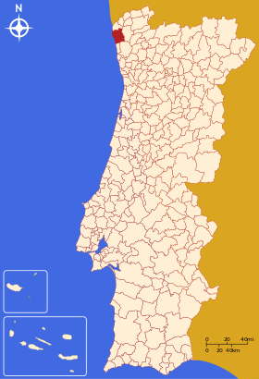[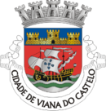](https://pt.wikipedia.org/wiki/Ficheiro:VCT.png)

2Localização geográfica

1Brasão de Viana

## CLIMA

Viana do Castelo apresenta um clima típico do Norte, com muito frio, muitas chuvas no inverno e no verão também não há muito calor em relação a outras zonas do país.

## RELEVO

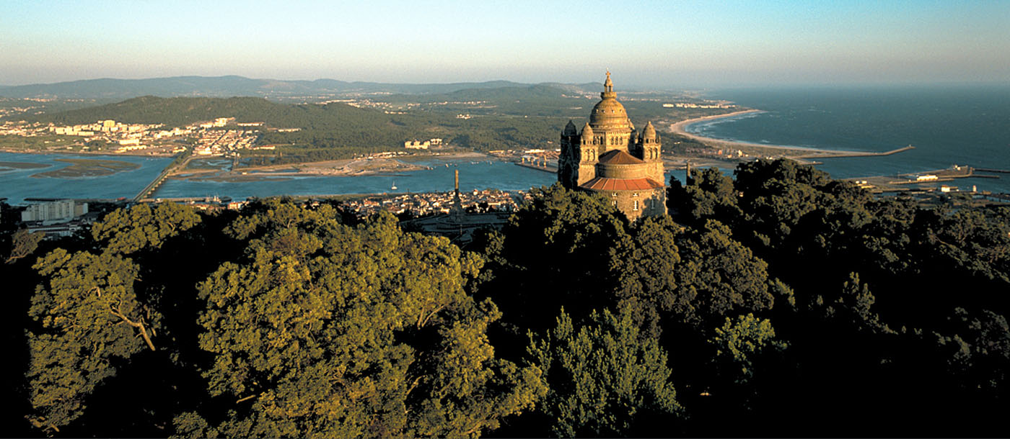Bastante montanhoso com uma altitude máxima de 1416m na Serra de Peneda. É banhado pelos  rios Minho, Âncora, Lima, Neiva.

3Viana do castelo

## MONUMENTOS

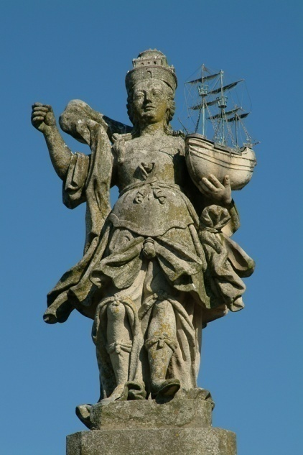Conhecida, historicamente, dos descobrimentos onde muitos exploradores embarcavam para descobrir o mundo que nos rodeia, Viana do castelo tem muitos monumentos importantes que podem e devem ser visitados.

4Estatua de Viana

### ESTÁTUA DE VIANA

Mandada construir pelo Conde de Bobadela, em 1774, esta estátua simboliza a vocação que os vianenses tinham pelo mar. Representando os quatro continentes a estátua apresenta quatro bustos que rematam a esquina do pedestal.

Considerado assim um dos monumentos mais antigo de Viana.

### igreja_sra_agonia_rc.jpgIGREJA DA NOSSA SENHORA DA AGONIA

5Igreja da Nossa Senhora da Agonia

Construído no século XVIII esta igreja simboliza muito para o povo de Viana pois apesar de apresentar o estilo barroco na sua construção é em honra da nossa senhora da agonia que se festeja a maior festa de Viana do Castelo.

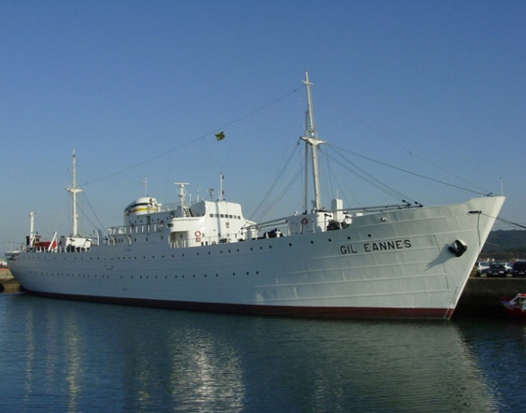

### NAVIO-HOSPITAL GIL EANES

Sendo a maior atracão de Viana o navio-hospital Gil Eanes apoiou durante décadas a frota bacalhoeira portuguesa que consistia na pesca do bacalhau na Terra nova e na Gronelândia.

6Navio-Hospital Gil Eanes

### Templo_SCJ_Santa_Luzia_1.JPGBASÍLICA DE SANTA LUZIA

7Basílica Santa Luzia

Concluída em 1943, a basílica de santa luzia é um dos monumentos mais emblemáticos e conhecidos de Portugal.

O seu arquiteto, Miguel Ventura Terra, foi um dos arquitetos de maior projeção nacional e internacional da época mas morreu antes de a sua obra fosse concluída (1919).

# GASTRONOMIA

A gastronomia e património monumental e ambiental fazem de Viana uma das cidades mais importantes que têm um grande destino turístico.

O bacalhau foi desde sempre um dos pratos principais de Viana.

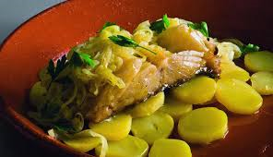Nas seguintes imagens vou apresentar alguns pratos típicos de Viana.

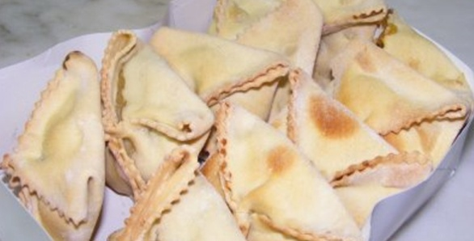

9Santas Luzias

8Bacalhau á Viana

## Portugalize_Me_Broas-de-Milho_Sabores-do-Forno.jpgo-laranjeira.jpg

10Meias-Luas de Viana

11Broa de Milho

## COSTUMES

Viana do Castelo também é muito conhecida por grandes festas e romarias, os seus trajes completamente diferentes de qualquer país. A arte da filigrana e dos bordados também fazem parte da cultura desta cidade.

### FESTAS E ROMARIAS

As festas mais conhecidas e que atraem mais gente são a festa em honra da Nossa Senhora da Agonia e a Festa das Flores.

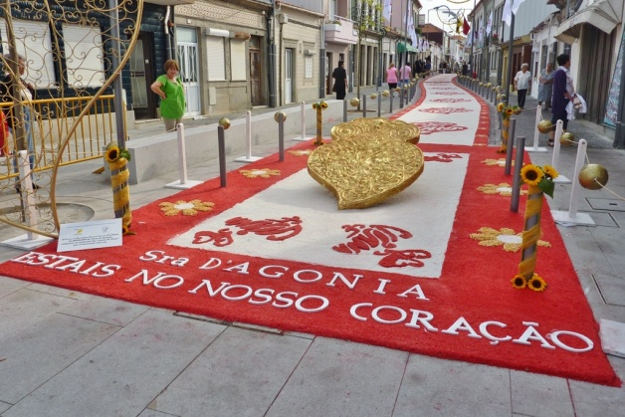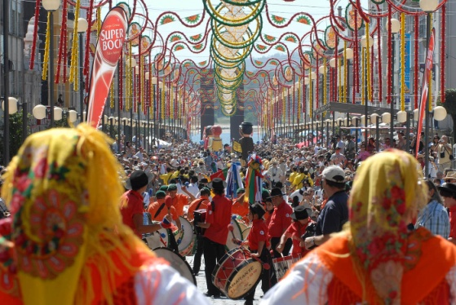Na Festa da Nossa senhora da Agonia é tradição enfeitarem as ruas com tapetes feitos com flores naturais, e á a realização de um grande desfile etnográfico onde se pode observar alguns dos trajes minhotos.

12Tapete enfeitado com flores

13Desfile etnográfico

Já na Festa das Flores algumas mulheres voluntariamente desfilam pelas ruas com cerca 50 quilos de flores na cabeça.

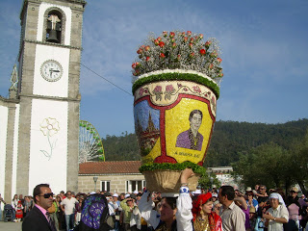

14Festa das flores

### TRAJES

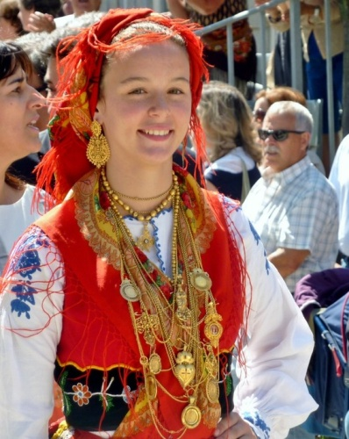Os trajes típicos de Viana podem ser vistos no museu do traje em Viana, mas também no grande desfile etnográfico da festa da Nossa Senhora da agonia.

Nas imagens a seguir vou mostrar alguns desses trajes.

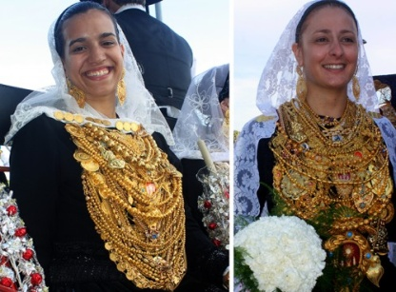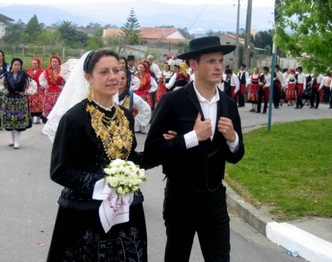

15.16.17.Trajes de Viana

### FILIGRANA

Uma das tradições de Viana é a arte de trabalhar o ouro. Os objetos de [ouro](http://www.arlloufill.com/pages/composicao-do-ouro) trazidos ao peito das minhotas não são apenas para enfeite ou vaidade mas sim, o seu símbolo de riqueza. Nas festas de Viana ainda se pode ver as mulheres a desfilarem carregadas de peças de ouro. A mulher de Viana que andasse sem uns brincos significava que passava necessidades.

#### CORAÇÃO DE VIANA

O coração de Viana é o símbolo da cidade surgido nos finais do século XVIII Representa o culto ao Sagrado Coração de Jesus.

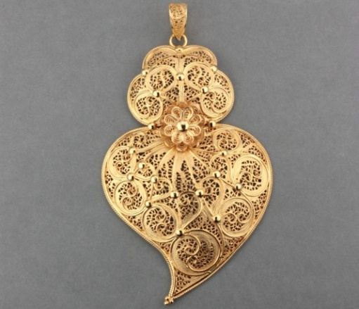

18Coração de Viana

#### OLHO DE PREDIZ (CONTAS DE VIANA)

As atuais contas de Viana são descendentes das gregas, fenícias, romanas e estucas sendo estas ultimas as que mais se assemelham às atuais.

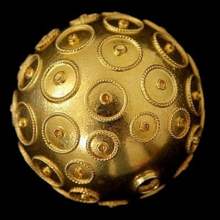

19Olho de Perdiz

### BORDADOS DE VIANA

A região mais rica em bordados é a região do Minho, exemplos destes bordados é os lenços dos namorados utilizados também em Viana.

Os lenços dos namorados é uma forma poética e artística de expressar os sentimentos.

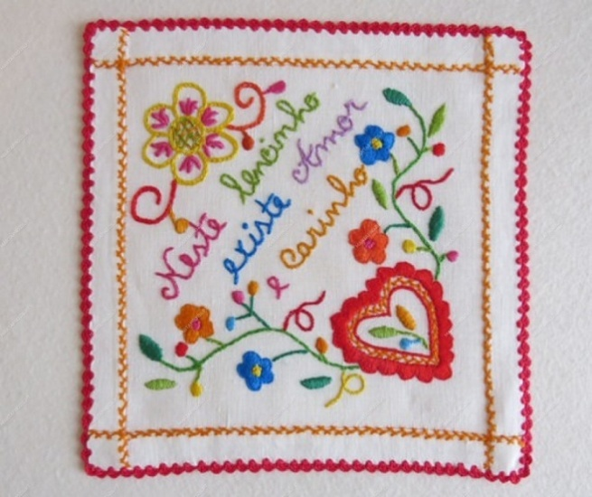

20Bordado de Viana

Assim ficamos aqui a conhecer um pouco de Viana, da sua história e cultura que deve ser conhecida pois é muito interessante e é uma bonita cidade.

# VILARELHOS

A freguesia de Vilarelhos situa-se no extremo ocidental do concelho de Alfândega da Fé, a nove quilómetros da sede do concelho, encontra-se na margem esquerda da ribeira de Vilariça. O povoamento deste território, nessa época, terá surgido as primeiras povoações que cultivavam pedaços de terreno, muito reduzidas, daí que se chamassem de pequenos Vilarelhos, visto que não podiam ser consideradas vilas.

Os habitantes de Vilarelhos sempre se dedicaram á agricultura, sendo a cultura da oliveira a mais importante. Em tempos esta aldeia tinha a maior mancha de olival da península ibérica (olival da mata). Atualmente as culturas mais usadas é o olival, a vinha, os hortícolas e os frutícolas. Algumas das vinhas encontram-se em terrenos pertencente á região demarcada do douro. Vilarelhos também têm algum comércio mas pouco.

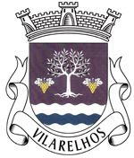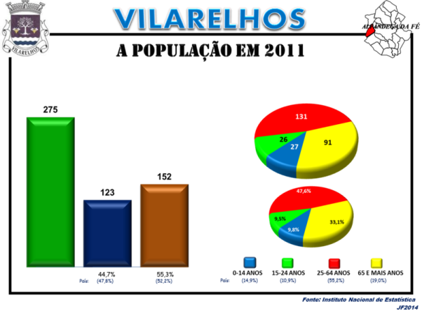Com uma área 12,05 km², segundo os censos de 2011 Vilarelhos obteve o total de 269 habitantes (H-123/ M-152). Atualmente a população deve ser aproximadamente 240 habitantes sendo grande parte pessoas idosas.

22Brasão de Vilarelhos

21Gráfico da população de Vilarelhos

## CLIMA

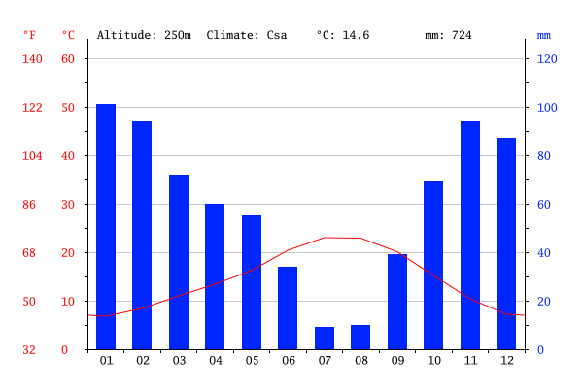De acordo com o clima, Vilarelhos é uma região quente e temperada em que a sua temperatura media é 14,6 Cº e a precipitação media anual 724mm.

23Gráfico termopluviométrico de Vilarelhos

O mês mais seco é o mês de Julho com a temperatura média por volta dos 24ºC e com 9mm de precipitação.

O mês mais húmido é Janeiro com 101mm de precipitação e com uma temperatura média de 8ºC.

## RELEVO

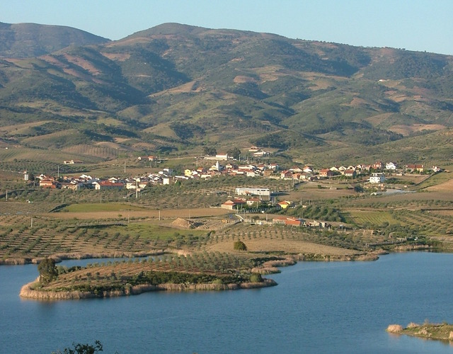Vilarelhos situa-se no vale da Vilariça que se encontra encaixado em zonas montanhosas sendo a de maior altitude a Serra de Bornes.

24Paisagem vista do Santuário

## MONUMENTOS

A aldeia de Vilarelhos é de origem muito antiga, existindo alguns dos monumentos característicos da região antigamente.

### ERMIDA DA NOSSA SENHORA DOS ANÚNCIOS

A ermida da nossa senhora dos anúncios é o ponto de mais interesse turístico e que deve ser visitado por quem venha conhecer a aldeia de Vilarelhos.

Do antigo povoado lusitano-romano existente neste monte, existe apenas um resto de muralha do lado poente, uns terraplenos correspondentes ao alinhamento dos panos de muralha e algum espólio arqueológico encontrado nas escavações

Nesta ermida existe um miradouro donde podemos apreciar o Vale da Vilariça, o santuário da nossa senhora dos Anúncios, e a necrópole romana

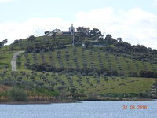

25Ermida de Vilarelhos

### SANTUÁRIO DA NOSSA SENHORA DOS ANÚNCIOS

Santuário formado por capela de possível construção seiscentista e remodelada na primeira década do séc. 20, conforme data inscrita na fachada da frente. A capela substituiu uma anterior, de origem medieval, implantada no topo de um outeiro, sobre um povoado fortificado, da Idade do Ferro e com longa ocupação humana.

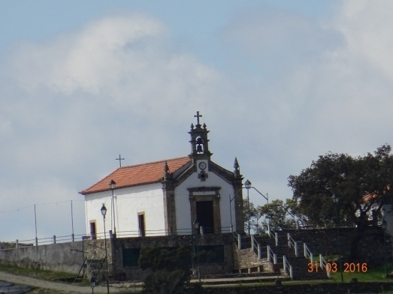

26Capela da Nossa Senhora dos anúncios

### NECROPOLE ROMANA

A meio do monte podemos ver a necrópole medieval, com sepulturas escavadas em lajes de xisto, o seu estado de conservação não é o melhor, pois com as obras realizadas no santuário e a construção da estrada que lhe dá acesso provocou a destruição de grande parte da necrópole, podendo agora ver-se apenas duas ou três sepulturas.

Foi recuperado uma estela funerária dupla de mármore, consagrada a dois mortos, mas que se encontra danificada, bem como um fragmento de uma estátua em granito, correspondente à cabeça e pescoço, representando um guerreiro lusitano, de época romana embora com inspiração indígena

### SOLAR DOS MORGADOS

### 

Solar de meados do séc. XVIII, de planta composta em U, integrando uma capela com decoração barroca. Tem, sobre o portal, inscrita a data de 1744. Foi acrescentado no séc. XIX, o que lhe conferiu a planta em U. Possui uma capela particular e um brasão da família lemos.

Este solar foi mandado construir pelo Francisco António Pereira de Lemos, Morgado de Vilarelhos, nasceu nesta localidade em 1800

O Morgado de Vilarelhos era um homem culto, pragmático e lutador. A estas qualidades juntava ainda o seu espírito alegre e brincalhão e um sentido muito forte de ajuda aos mais necessitados, uma atitude que manteve ao longo da vida, sobretudo para com a população pobre da sua aldeia.

Em Coimbra, onde se fez Bacharel em Leis, foi colega e amigo de Almeida Garrett

Proposto como Monumento Nacional pelo PDM de Alfândega da Fé, DR 241 de 18 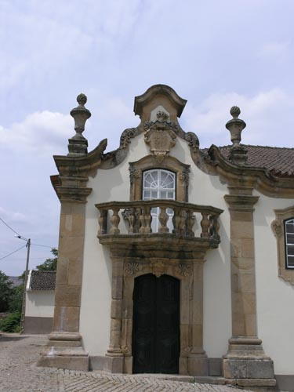Outubro 1994

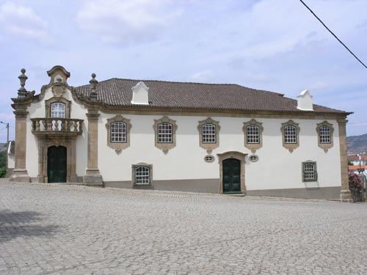

27.28.Solar do morgado

## COSTUMES

### CESTARIA

Em Vilarelhos existe um artesão que faz cestas de vime. Antigamente estas cestas eram usadas na apanha da azeitona, atualmente servem como objeto de decoração.

[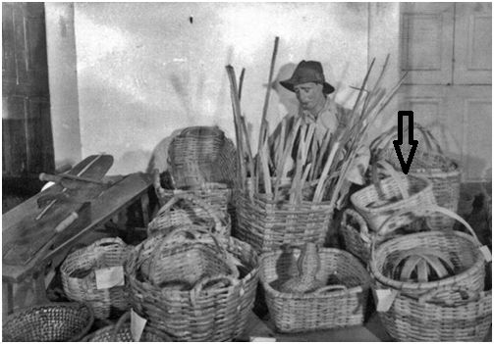](http://www.google.pt/url?sa=i&rct=j&q=&esrc=s&source=images&cd=&ved=0ahUKEwj-yPyc7M_MAhWF2xoKHSUkAC8QjRwIBw&url=http://salvadorhistoriacidadebaixa.blogspot.com/2013/12/a-historia-dos-baleiros-de-antigamente.html&bvm=bv.121421273,d.ZGg&psig=AFQjCNENVeplkBJUdix6o3YMowFGS-1KLQ&ust=1462981213911434)

29Cesteiro

### FERREIRO

Outro dos costumes é a arte de trabalhar o ferro. Existe uma oficina onde são feitas diferentes peças de ferro, peças decorativas, peças para uso doméstico, peças para uso na agricultura e pecuária.

# GASTRONOMIA

Na minha aldeia também existem algumas tradições gastronómicas, nos pratos salgados temos a famosa feijoada, o cordeiro assado por altura da Páscoa e as famosas sopas das cegadas

Normalmente na altura da Páscoa e do Natal, á alguns pratos que caracterizam a aldeia de Vilarelhos, o folar e carne pela Páscoa e as filhoses no Natal.

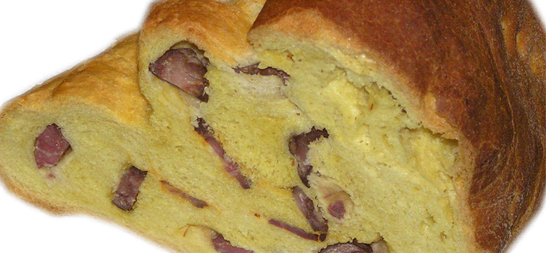[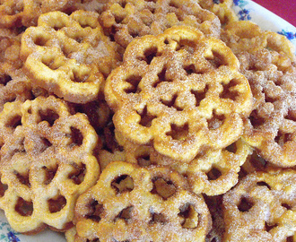](http://www.google.pt/url?sa=i&rct=j&q=&esrc=s&source=images&cd=&ved=0ahUKEwj6zpfG59nMAhWF7BQKHewjAy8QjRwIBw&url=http://www.mytaste.pt/s/filhoses-finas.html&bvm=bv.122129774,d.d24&psig=AFQjCNEcWf3xaITHD-OwMfjPppVEJF1qdQ&ust=1463323574248900)

30Filhoses

31Folar de Carne

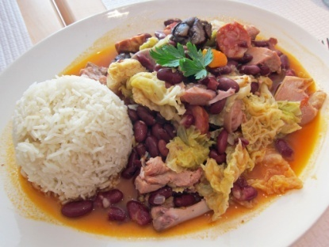

32Feijoada

## FESTAS E ROMARIAS

O padroeiro da minha aldeia é o S.Tomé contudo a festa que atrai mais gente é a festa da Nossa Senhora dos Anúncios, padroeira da Vilariça.

A festa é feita no 3º fim-de-semana de Agosto e é celebrada na capela da Nossa Senhora do Anúncios em Vilarelhos.

[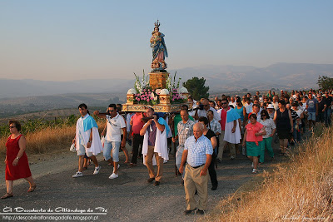](http://2.bp.blogspot.com/-Ah3P1wldkS4/Ui-aYytJImI/AAAAAAAAT_s/K2ekycCvY0E/s1600/vilarelhos19.jpg)Realiza-se uma majestosa procissão da igreja matriz da aldeia á capela da nossa senhora dos anúncios.

[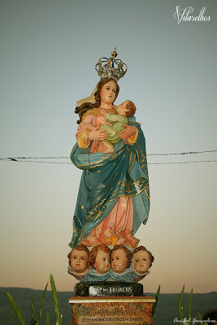](http://4.bp.blogspot.com/-194foxy2txA/Ui-aatVHW7I/AAAAAAAAUAA/HYa7S7yR8ik/s1600/vilarelhos22.jpg)

33.34.Procissão da Nossa Senhora dos Anúncios

Vilarelhos hoje em dia é uma das três primeiras aldeias maiores do concelho de Alfândega da fé que possui uma história fantástica e a prova disso são os seus monumentos e tradições.

# 2ºPARTE

Boa tarde hoje vamos falar com o Michel Hollande um francês que nos vai explicar como é ter uma cultura tão diferente da nossa.

Ana Pancha- Então Senhor Michel, depois de ter conhecido um pouco da nossa cultura o que Têm a dizer á cerca dela?

Michel Hollande- Acho fenomenal uma cultura tão diferente da minha.

A.P-E quais foram as características da nossa cultura que gostou mais?

M.H- Bem gostei muito de tudo mas aquilo que me interessou mais foi a gastronomia e as habitações. Na gastronomia gostei muito dos pastéis de Belém e da típica feijoada deste país.

Já nas habitações admirou me muito a variedade diferente de habitações que existe nas várias regiões de Portugal com características das mesmas, por exemplo as casas tradicionais da Madeira.

A.P- Depois de ter conhecido a nossa cultura acha que a sua é muito diferente?

M.H- A França é conhecida por muita gastronomia, como os vários tipos de queijo, os melhores crepes, e é conhecido como o país do pão. As habitações têm um estilo peculiar que atrai muitos visitantes principalmente á cidade de Paris e as festas e romarias são muito parecidas com as de Portugal.

A.P- Se pudesse comparar a cultura de Portugal á da França o que diria sobre ela?

M.H- Bem se as tivesse de comparar diria que Portugal e França têm culturas muito diferentes e é isso que leva Portugal a ser tão maravilhoso pois têm uma cultura que não há completamente igual noutro lado.

A.P- Muito obrigado e quando quiser estamos de portas abertas para recebe-lo.

M.H- Obrigada eu por o convite e por ter conhecido um país tão maravilhoso.

# CONCLUSÃO



Cinco continentes um numero grande de países, imensas raças, religiões, culturas e línguas mas no fundo somos todos iguais.

Com este trabalho conclui que devemos experimentar culturas diferentes pois adquirimos novos saberes.

Há pessoas que não aceitam essas diferenças originando conflitos e problemas sociais.

Para mim ser diferente é bom, faz-nos sentir especiais ao pé de culturas diferentes e devemos aceitar a diferença pois faz com que o mundo seja uma caixa de surpresas, podemos assim descobrir uma coisa nova todos os dias.

Ao comparar a minha freguesia com o distrito de Viana do Castelo vi que os costumes, tradições as festas e romarias são totalmente diferentes da, pois estão em diferentes regiões do pais e por outro lado á uma grande diferença no número de habitantes. Mas mesmo sendo a minha freguesia uma aldeia de poucos habitantes, é uma aldeia que carrega muita história e onde nasceram pessoas muito ilustres.

# BIBLIOGRAFIA

* lelodemoncorvo.blogspot.pt
* www.cm-alfandegadafe.pt
* wikipedia.org/
* www.arlloufill.com/
* “GPS” – Manual de geografia de 8º ano